嵩阳高中2017-2018学年上学期高二第二次阶段检测
生 物
组题人：许娅楠 审题人：王明霞
一、单项选择题（1-6题每题1分，7-40每题2分，共74分）
1．红眼(R)雌果蝇和白眼(r)雄果蝇交配，F₁代全是红眼，F₁代自交所得的F₂代中红眼雌果蝇121只，红眼雄果蝇60只，白眼雌果蝇0只，白眼雄果蝇59只。则F₂代卵中具有R和r及精子中具有R和r的比例是
A．卵细胞：R∶r＝1∶1 精子：R∶r＝3∶1
B．卵细胞：R∶r＝3∶1 精子：R∶r＝3∶1
C．卵细胞：R∶r＝1∶1 精子：R∶r＝1∶1
D．卵细胞：R∶r＝3∶1 精子：R∶r＝1∶1
2．下列有关孟德尔豌豆的七对相对性状杂交实验的说法中，错误的是
A．正确运用统计方法，孟德尔发现在不同性状的杂交实验中，F2的分离比具有相同的规律
B．解释实验现象时，提出的“假说”之一：F1产生配子时，成对的遗传因子分离
C．根据假说，进行“演绎”：若F1产生配子时，成对的遗传因子分离，则测交实验后代应出现两种表现型，且比例为1∶1
D．由于假说能解释F1自交产生3∶1分离比的原因，所以假说成立
3．在番茄中，紫茎和绿茎是一对相对性状，缺刻叶和马铃薯叶是另一对相对性状，控制这两对相对性状的等位基因分别位于两对同源染色体上。现将紫茎缺刻叶和绿茎马铃薯叶植株杂交，F₁都表现为紫茎缺刻叶。F₁自交得F₂，在F₂的重组性状中，能稳定遗传的个体所占的比例为
A.1/3 B.1/4 C. 1/5 D.1/8
4．“遗传学之父”孟德尔经过多年的实验发现了遗传规律，其中基因的自由组合定律应该作用于下图中的
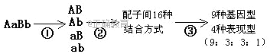
A．①和② B． ① C．② D．③
5．如果在一个种群中，基因型AA的比例占25%，基因型Aa的比例占50%，基因型aa的比例占25%。已知基因型aa的个体失去求偶繁殖能力，则随机交配一代后，子代中基因型aa的个体所占的比例为 ( )
A．1/16 B．1/4 C．1/8 D．1/9
6．人的黑发对金发为显性，一对夫妇全为杂合体黑发，他们两个孩子中，一个为黑发，另一个为金发的概率为（ ）
A、3/16 B、9/16 C、6/16 D、1/16
7．菜豆是自花授粉的植物，其花色中有色花对白色花为显性。一株杂合有色花菜豆Cc生活在海岛上，如果海岛上没有其他菜豆植株存在，且菜豆为一年生植物，那么三年之后，海岛上开有色花菜豆植株和开无色花菜豆植株的比例是
A.3：1 B.15：7 C.9：7 D.15：9
8．在阿拉伯牵牛花的遗传实验中，用纯合体红色牵牛花和纯合体白色牵牛花杂交，F1全是粉红色牵牛花。将F1自交后，F2中出现红色、粉红色和白色三种类型的牵牛花，比例为1：2：1，如果取F2中的粉红色的牵牛花与红色的牵牛花均匀混合种植,进行自由传粉,则后代表现型及比例应该为
A．红色:粉红色:白色=4:4:1 B．红色:粉红色:白色=3:3:1
C．红色:粉红色:白色=1:2:1 D．红色:粉红色:白色=1:4:1
9．喷瓜有雄株、雌株和两性植株，G基因决定雄株，g基因决定两性植株，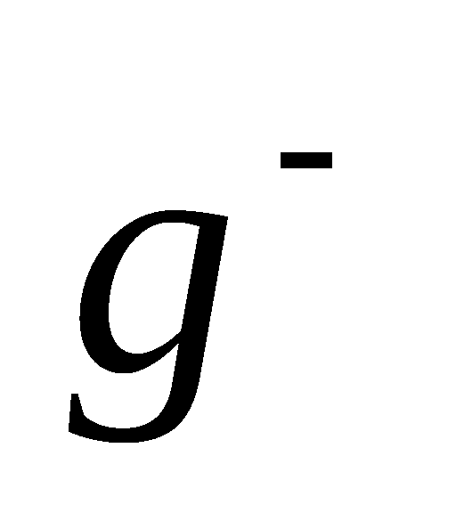基因决定雌株。G对g、是显性，g对是显性，如：Gg是雄株，g是两性植株，是雌株。下列分析正确的是
A．Gg和G能杂交并产生雄株
B．两性植株群体内随机传粉，产生的后代中，纯合子比例高于杂合子
C．两性植株自交不可能产生雌株
D．一株两性植株的喷瓜最多可产生三种配子
10．某种植物果实重量由三对等位基因控制，这三对基因分别位于三对同源染色体上，对果实重量的增加效应相同且具叠加性。已知隐性纯合子和显性纯合子果实重量分别为150g和270g。现将三对基因均杂合的两植株杂交，F₁ 中重量为190g的果实所占比例为（ ）
A.3 / 64 B.5 / 64 C.12 / 64 D.15 / 64
11．狗毛褐色由B基因控制，黑色由b基因控制，I和i是位于另一对同源染色体上的一对等位基因，I是抑制基因，当I存在时，B、b均不表现颜色而产生白色。现有黑色狗(bbii)和白色狗(BBII)杂交，产生的F₂中杂合褐色∶黑色为 ( )
A.1∶3 B.2∶1 C.1∶2 D.3∶1
12．两只杂合黑豚鼠交配，后代出现白豚鼠的原因最可能是什么？杂合黑豚鼠一胎生出4只豚鼠，则出现3黑1白的可能性为( )
A．受精作用时，非等位基因的自由组合；27/64
B．减数分裂时，等位基因的分离；27/64
C．受精作用时，非等位基因的自由组合；27/256
D．减数分裂时，等位基因的分离；27/256
13．报春花的花色白色（只含白色素）和黄色（含黄色锦葵色素）由两对等位基因(A和a，B和b)共同控制，两对等位基因独立遗传，控制机理如下图所示。现选择AABB和aabb两个品种进行杂交，得到Fl，Fl自交得F2。下列说法错误的是
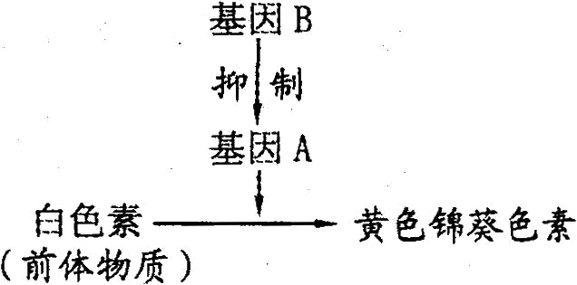
A．Fl的表现型是白色 B．黄色植株的基因型是AAbb或Aabb
C．F2中黄色∶白色=3∶5 D．F2中的白色个体的基因型种类是7种
14．下图为某植株自交产生后代过程的示意图，下列对此过程及结果的描述，错误的是
A．雌、雄配子在②过程随机结合 B．A与B、b的自由组合发生在①
C．M、N分别为16、3 D．该植株测交后代性状分离比为2：1：1
15．已知豌豆红花对白花、高茎对矮茎、子粒饱满对子粒皱缩为显性，控制它们的三对基因自由组合。以纯合的红花高茎子粒皱缩与纯合的白花矮茎子粒饱满植株杂交，F₂代理论上为
A. 12种表现型
B. 高茎子粒饱满：矮茎子粒皱缩为15：1
C. 红花子粒饱满：红花子粒皱缩：白花子粒饱满：白花子粒皱缩为27：9：3：1
D. 红花高茎子粒饱满：白花矮茎子粒皱缩为27：1
16．香豌豆的花色有紫花和白花两种，显性基因A和B同时存在时开紫花。两个纯合白花品种杂交，F₁开紫花，F₁自交，F₂的性状分离比为紫花∶白花= 9∶7。下列分析错误的是
A．两个白花亲本的基因型为AAbb与aaBB
B．F₁测交后代紫花与白花的比例为1∶1
C．F₂的紫花中纯合子占1/9
D．F₂中白花的基因型有5种
17．某种蛙眼色的表现型与基因型的对应关系如下表(两对基因独立遗传)：
表现型 | 蓝眼 | 绿眼 | 紫眼
基因型 | A_B_ | A_bb、aabb | aaB_
现有蓝眼蛙与紫眼蛙杂交，F₁有蓝眼和绿眼两种表现型，理论上F₁蓝眼蛙∶绿眼蛙为
A．3∶1 B．3∶2 C．9∶7 D．13∶3
18.位于常染色体上的A、B、C三个基因分别对a、b、c完全显性。用隐性性状个体与显性纯合个体杂交得F₁,F₁测交结果为aabbcc∶AaBbCc∶aaBbcc∶AabbCc=1∶1∶1∶1,则下列正确表示F₁基因型的是( )
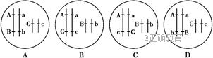
19.某单子叶植物的非糯性(A)对糯性(a)为显性,抗病(T)对染病(t)为显性,花粉粒长形(D)对圆形(d)为显性,三对等位基因位于三对同源染色体上,非糯性花粉遇碘液变蓝,糯性花粉遇碘液变棕色。现有基因型分别为:① AATTdd,② AAttDD,③ Aattdd,④ aattdd的四个品种。则下列说法正确的是( )
A.若采用花粉鉴定法验证基因的分离定律,应选择亲本①和③杂交
B.若采用花粉鉴定法验证基因的自由组合定律,可以选择亲本①和②、①和④杂交
C.若培育糯性抗病优良品种,应选用①和④亲本杂交
D.若②和④杂交后所得的F₁的花粉涂在载玻片上,加碘液染色后,置于显微镜下观察,将会看到四种类型的花粉,且比例为9∶3∶3∶1
20..某二倍体动物的某细胞内含有10条染色体、10个DNA分子，且细胞膜开始缢缩，则该细胞
A.处于有丝分裂后期 B.正在发生基因自由组合
C.将形成配子 D.正在发生DNA复制
21.如图为某高等生物细胞不同分裂时期的模式图，Ⅰ、Ⅱ表示染色体片段。下列叙述不正确的是
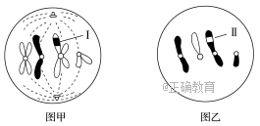
A.图甲细胞处在减数第二次分裂中期，此时不进行核DNA的复制
B.由图可以看出分裂过程中四分体中的非姐妹染色单体之间发生了交换
C.图甲所示细胞若继续分裂可能会发生等位基因的分离
D.若两图来源于同一个精原细胞，则图乙是图甲细胞分裂形成的
22.甲、乙两图表示基因型为AaBb的雄性动物细胞内的染色体变化，相关分析正确的是( )
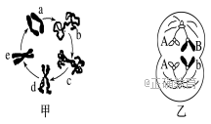
A.甲图中a→b可发生在减数第一次分裂后期
B.甲图中，e→a可表示在分裂间期发生的染色体复制过程
C.乙细胞的b基因最可能来自基因突变
D.与乙细胞同时产生的另一细胞的子细胞可能有两种类型
23．如图所示人体内的细胞在分裂过程中每条染色体的DNA含量变化曲线。下列有关叙述中正确的是
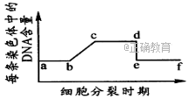
A．该图若为减数分裂，则cd期的细胞都含有23对同源染色体
B．该图若为减数分裂，则基因的分离和自由组合都发生在cd段某一时期
C．该图若为有丝分裂，则细胞板和纺锤体都出现在bc 时期
D．该图若为有丝分裂，则ef期的细胞都含两个染色体组
24．以下选项中正确的是
A．同种生物不同个体的体细胞中的染色体数目和形态都是相同的
B．人的精子中有23条染色体，那么人的神经细胞、初级精母细胞、卵细胞中分别有染色体46、46、23条，染色单体0、46、23条
C．有核的人体细胞中只有次级精母细胞和精子可能不含有X染色体
D．位于性染色体上的基因，在遗传中不遵循孟德尔定律，但表现伴性遗传的特点
25．甲至丁为二倍体生物卵巢中的一些细胞分裂图，有关判断正确的是
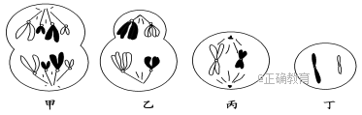
A.若图中所示细胞分裂具有连续性，则顺序依次为乙→丙→甲→丁
B.甲、乙、丙细胞中含有DNA数目依次为8、8、4
C.若乙的基因组成为AAaaBBbb，则丁的基因组成为AaBb
D.乙是次级卵母细胞，丁可能为卵细胞
26.观察到的某生物(2n=6)减数第二次分裂后期细胞如图所示。下列解释合理的是( )
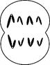
A.减数第一次分裂中有一对染色体没有相互分离
B.减数第二次分裂中有一对染色单体没有相互分离
C.减数第一次分裂前有一条染色体多复制一次
D.减数第二次分裂前有一条染色体多复制一次
27.如图1所示为动物初级精母细胞中的两对同源染色体，其减数分裂过程中，同源染色体发生交叉互换形成了如图2所示的四个精子，则来自同一个次级精母细胞的是( )
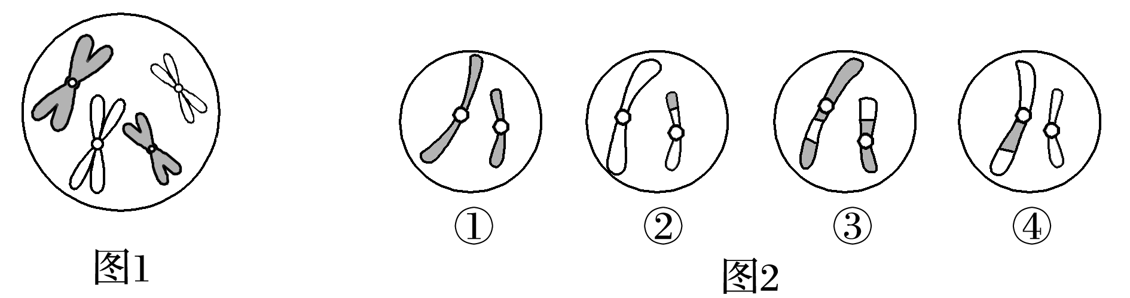
A.①② B.①③ C.②③ D.③④
28.下图甲表示某二倍体昆虫(AaBBDd)细胞分裂某时期图像，图乙表示其细胞分裂过程中mRNA含量和每条染色体中DNA分子数的变化。下列说法正确的是( )
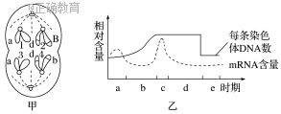
A.图甲细胞处于有丝分裂后期
B.图甲细胞有2个染色体组，处于图乙e时期
C.图乙c时期最可能是减数第一次分裂的分裂前期
D.等位基因的分离一定发生在减数第一次分裂的后期
29．如图所示某家庭遗传系谱图，已知2号不带甲病基因，下列判断不正确的是
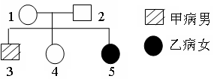
A.甲病与红绿色盲的遗传方式相同
B.4号是杂合子的概率为5/6
C.4号和1号基因型相同的概率是1/3
D.5号与一乙病基因携带者婚配，所生男孩患病的概率是9/16
30.下列关于性染色体及其基因的遗传方式和特点的说法中，正确的是( )
A.具有同型性染色体的生物，发育成雌性个体，具有异型性染色体的生物发育成雄性个体
B.X、Y染色体在减数第一次分裂后期分离，X、X染色体在减数第一次分裂后期或减数第二次分裂后期分离
C.伴X染色体隐性遗传，男性发病率高，且女性患者的母亲和儿子均为患者
D.性染色体上的基因只符合伴性遗传的特点，而不遵循孟德尔定律
31．纯种果蝇中，朱红眼♂×暗红眼♀，F 1中只有暗红眼；而暗红眼♂×朱红眼♀，F 1中雌性为暗红眼，雄性为朱红眼。其中相关的基因为 A和a，则下列说法不正确的是
A．正、反交实验常被用于判断有关基因所在的染色体类型
B．反交的实验结果说明这对控制眼色的基因在常染色体上
C．正、反交的子代中，雌性果蝇的基因型都是 X^{A}Xª
D．若正、反交的 F 1中雌、雄果蝇自由交配，其后代表现型的比例都是 1∶1∶1∶1
32.果蝇的红眼和白眼是由X染色体上的一对等位基因控制的相对性状。用一对红眼雌雄果蝇交配，子一代中出现白眼果蝇。让子一代果蝇自由交配，理论上子二代果蝇中红眼与白眼的比例为
A.3∶1 B.5∶3 C.13∶3 D.7∶1
33.人的X染色体和Y染色体大小、形态不完全相同，但存在着同源区段(Ⅱ)和非同源区段(Ⅰ、Ⅲ)，如图所示。由此可以推测( )
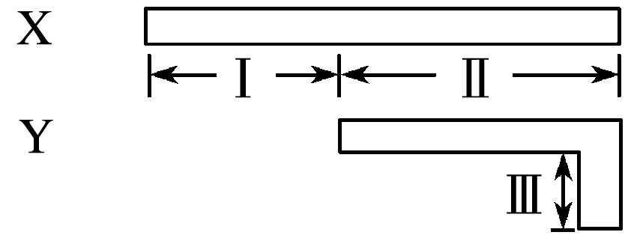
A.Ⅱ片段上有控制男性性别决定的基因
B.Ⅱ片段上某基因控制的遗传病，患病率与性别有关
C.Ⅲ片段上某基因控制的遗传病，患者全为女性
D.Ⅰ片段上某隐性基因控制的遗传病，女性患病率高于男性
34.一种鱼的雄性个体不但生长快，而且肉质好，具有比雌鱼高得多的经济价值。科学家发现这种鱼X染色体上存在一对等位基因(D、d)，含有D的精子失去受精能力。若要使杂交子代全是雄鱼，可以选择的杂交组合为( )
A.X^{D}X^{D}×X^{D}Y B.X^{D}X^{D}×X^{d}Y
C.X^{D}X^{d}×X^{d}Y D.X^{d}X^{d}×X^{D}Y
35.果蝇的X、Y染色体(如图)有同源区段(Ⅰ片段)和非同源区段(Ⅱ-1、Ⅱ-2片段)。有关杂交实验结果如表。下列对结果的分析错误的是( )
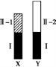
杂交组合一 | P:刚毛(♀)×截毛(♂)→F₁全刚毛
杂交组合二 | P:截毛(♀)×刚毛(♂)→F₁刚毛(♀)∶截毛(♂)=1∶1
杂交组合三 | P:截毛(♀)×刚毛(♂)→F₁截毛(♀)∶刚毛(♂)=1∶1
A.Ⅰ片段的基因控制的性状在子代中也可能出现性别差异
B.通过杂交组合一,直接判断刚毛为显性性状
C.通过杂交组合二,可以判断控制该性状的基因位于Ⅱ-1片段
D.减数分裂中,X、Y染色体能通过交叉互换发生基因重组的是Ⅰ片段
36.用纯合子果蝇作为亲本研究两对相对性状的遗传实验，结果如表所示。下列说法不正确的是(与眼色相关的基因用B、b表示，与体色相关的基因用A、a表示)( )
组合 | P | F₁
① | ♀灰身红眼、♂黑身白眼 | ♀灰身红眼、♂灰身红眼
② | ♀黑身白眼、♂灰身红眼 | ♀灰身红眼、♂灰身白眼

A.果蝇的灰身、红眼是显性性状
B.由组合②可判断控制眼色的基因位于X染色体上
C.若组合①的F₁随机交配，则F₂雌果蝇中纯合的灰身红眼占1/16
D.若组合②的F₁随机交配，则F₂雄果蝇中黑身白眼占1/8
37.下图为某种单基因常染色体隐性遗传病的系谱图(深色代表的个体是该遗传病患者，其余为表现型正常个体)。近亲结婚时该遗传病发病率较高，假定图中第Ⅳ代的两个个体婚配生出一个患该遗传病子代的概率为1/48，那么，得出此概率值需要的限定条件是( )
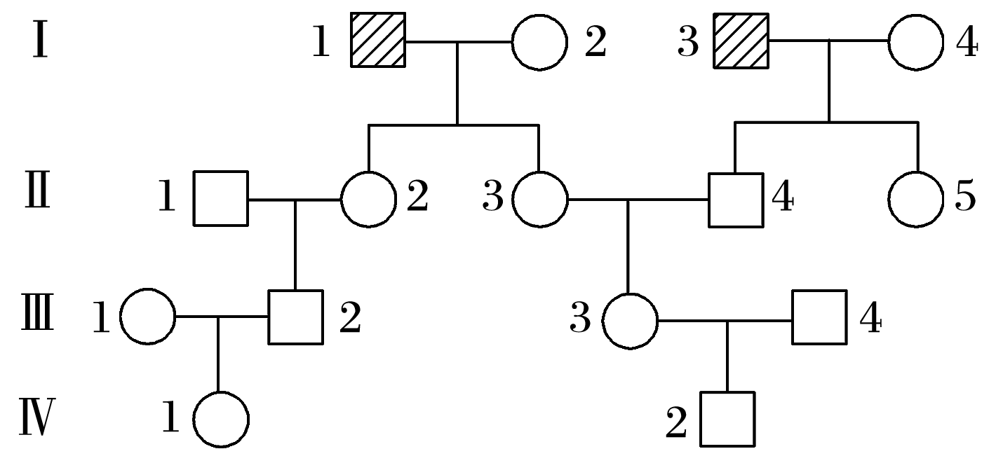
A.Ⅰ2和Ⅰ4必须是纯合子
B.Ⅱ1、Ⅲ1和Ⅲ4必须是纯合子
C.Ⅱ2、Ⅱ3、Ⅲ2和Ⅲ3必须是杂合子
D.Ⅱ4、Ⅱ5、Ⅳ1和Ⅳ2必须是杂合子
38.果蝇红眼对白眼为显性，控制这对性状的基因位于X染色体，果蝇缺失1条Ⅳ号染色体仍能正常生存和繁殖，缺失2条则致死，一对都缺失1条Ⅳ号染色体的红眼果蝇杂交(亲本雌果蝇为杂合子)，F₁中 ( )
A. 雄果蝇中白眼占1/4
B.红眼雌果蝇占1/4
C.染色体数正常的红眼果蝇占1/4
D.缺失1条Ⅳ号染色体的白眼果蝇占1/4
39.果蝇的红眼基因(R)对白眼基因(r)为显性，位于X染色体上；长翅基因(B)对残翅基因(b)为显性，位于常染色体上。现有一只红眼长翅果蝇与一只白眼长翅果蝇交配，F₁的雄果蝇中约有1/8为白眼残翅。下列叙述错误的是( )
A.亲本雌果蝇的基因型是BbX^{R}X^{r}
B.亲本产生的配子中含X^{r}的配子占1/2
C.F₁出现长翅雄果蝇的概率为3/16
D.白眼残翅雌果蝇能形成bbX^{r}X^{r}类型的次级卵母细胞
40鸟类的性别决定为ZW型。某种鸟类的眼色受两对独立遗传的基因(A、a和B、b)控制。甲、乙是两个纯合品种，均为红色眼。根据下列杂交结果，推测杂交1的亲本基因型是( )
杂交1 ♂甲×乙♀ 杂交2 ♀甲×乙♂
↓ ↓
雌雄均为褐色眼 雄性为褐色眼、雌性为红色眼
A.甲为AAbb，乙为aaBB
B.甲为aaZ^{B}Z^{B}，乙为AAZ^{b}W
C.甲为AAZ^{b}Z^{b}，乙为aaZ^{B}W
D.甲为AAZ^{b}W，乙为aaZ^{B}Z^{B}
二、非选择题（每空2分，26分）
41．某二倍体高等植物有三对较为明显的相对性状，基因控制情况见下表。现有基因型为AaBbCc的植株M若干株，基因型为aabbcc的植株N若干株以及其他基因型的植株若干株。不考虑基因突变、交叉互换和染色体变异。
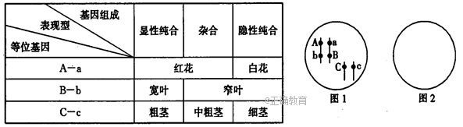
(1)红花窄叶细茎有_________种基因型, 该植物种群内，共有_________种表现型。
(2)若三对等位基因位于三对同源染色体上，则M与N杂交后，F₁中红花植株占_______，红花窄叶粗茎植株占___________，红花窄叶植株占__________。
(3)若植株M体细胞内该三对基因在染色体上的分布如上图1所示， M与N杂交，F₁表现
型及比例为______________________________________________________________________。如果M与N杂交，F₁的基因型及比例为Aabbcc:aaBbCc=1:1，请在上图2中绘出植株M体细胞内该三对基因在染色体上的分布。
42.由苯丙氨酸羟化酶基因突变引起的苯丙氨酸代谢障碍，是一种严重的单基因遗传病，称为苯丙酮尿症(PKU)，正常人群中每75人有1人是该致病基因的携带者(显、隐性基因分别用A、a表示)。图1是某患者的家族系谱图，其中Ⅱ₁、Ⅱ₂、Ⅱ₃及胎儿Ⅲ₁(羊水细胞)的DNA经限制酶MspⅠ消化，产生不同的片段(kb表示千碱基对)，经电泳后用苯丙氨酸羟化酶cDNA探针杂交，结果见图2。请回答下列问题：
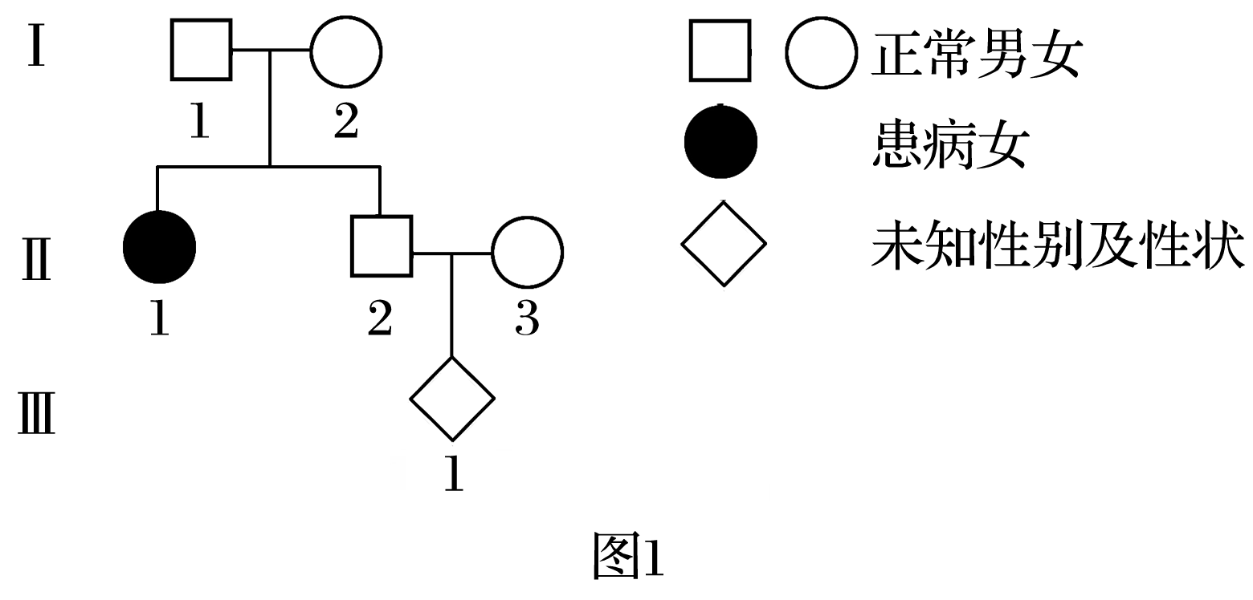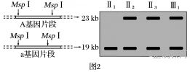
(1)Ⅰ₁、Ⅱ₁的基因型分别为______________。
(2)依据cDNA探针杂交结果，胎儿Ⅲ₁的基因型是________。Ⅲ₁长大后，若与正常异性婚配，生一个正常男孩的概率为________。
(3)若Ⅱ₂和Ⅱ₃生的第2个孩子表型正常，长大后与正常异性婚配，生下PKU患者的概率是正常人群中男女婚配生下PKU患者的________倍。
(4)已知人类红绿色盲症是伴X染色体隐性遗传病(致病基因用b表示)，Ⅱ₂和Ⅱ₃色觉正常，Ⅲ₁是红绿色盲患者，则Ⅲ₁两对基因的基因型是________。若Ⅱ₂和Ⅱ₃再生一正常女孩，长大后与正常男性婚配，生一个红绿色盲且为PKU患者的概率为________。

